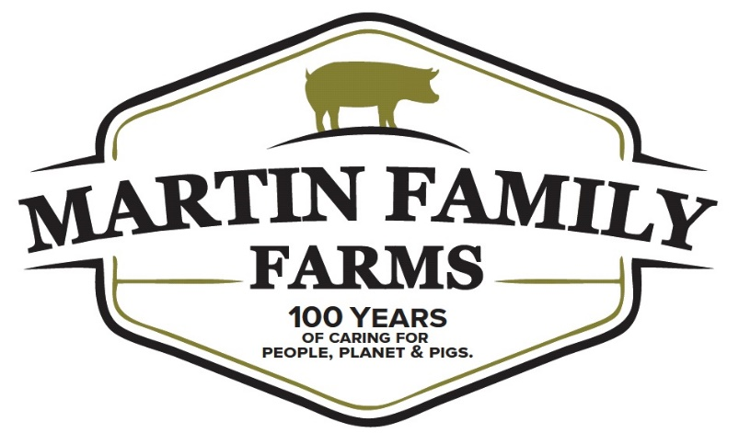
Recursos Humanos Información de Emergencia

Nombre: _____________________________________________________________________________
(Please Print)

Granja: _____ NFF _____Hoosierland _____Judyville _____Finishing _____ISO _____ Oficina
(Por favor verifique la granja apropiado )

Dirección: ____________________________________________________________________________
(Letra de molde)

Ciudad: _____________________ Estado: ___________________Código Postal: ___________
(Letra de molde) (Letra de molde) (Letra de molde)

Teléfono de Casa: ____________________________Celular: _____________________________
(Letra de molde) (Letra de molde)

Sudadera/t-shirt tamaño______________________________________________________________

Departamento actual: _________________________________________________________________
(Letra de molde)

Supervisor: ___________________________________________________________________________
(Letra de molde)

En caso de un emergencia contacte a: ____________________________________________________
(Letra de molde)

Relación al Contacto de Emergencia: ______________________________________________________

Teléfono: (Casa) _________________________________ Celular: ______________________________

(Letra de molde) (Letra de molde)

